Římskokatolická farnost Nové Veselí ve spolupráci s MAS Havlíčkův kraj vás srdečně zve
v pátek 23. 9. 2022 od 19 hodin
na Koncert barokní hudby do kostela sv. Václava v Novém Veselí

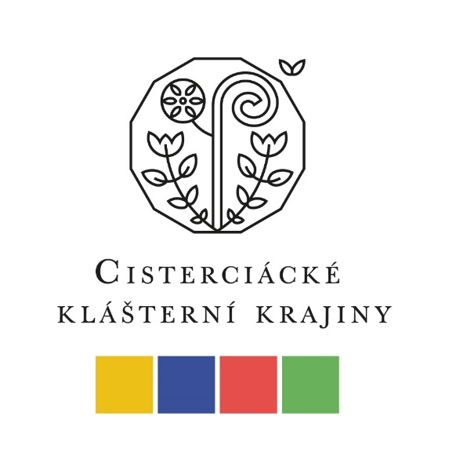
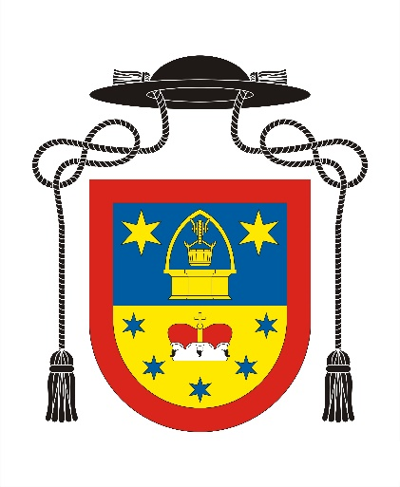

V podání Chrámového pěveckého sboru z Krucemburku zazní barokní skladby
pro varhany, trubku a sbor.

Úvodní slovo Mons. Jan Peňáz

Koncert je pořádán v rámci projektu spolupráce místních akčních skupin „Cisterciácké klášterní krajiny“ a je spolufinancován Evropskou unií.

